**Luận Về Con Công**



*Mời thư giãn một chút về ngôn ngữ Việt*

Con công chết thì gọi là CÔNG TỬ   
Con công màu vàng là CÔNG NGHỆ   
Con công ở bên Tây là CÔNG PHÁP   
Con công ở bên Đức gọi là CÔNG ĐỨC   
Con công ở xứ Phù Tang là CÔNG NHẬT   
Con công ở Ấn Độ là CÔNG ẤN   
Con công ngoài Huế gọi là CÔNG TẰNG   
Con công ở Bạc Liêu là CÔNG TỬ BẠC LIÊU   
Con công theo cộng sản gọi là CÔNG CỘNG   
Nguyên một bầy công thì gọi là CÔNG ĐOÀN   
Bầy công đi thành hàng một thì gọi là CÔNG VOA

Chỗ bầy công picnic gọi là CÔNG VIÊN   
Con công bỏ đi xa bầy đó là CÔNG XA   
Con công lành lặn, không bị rớt cọng lông nào, gọi là CÔNG NGUYÊN   
Con công không làm quan, làm tướng, thì gọi là  
 CÔNG DÂN   
Chỗ làm việc của con công gọi là CÔNG SỞ   
Con công làm cảnh sát thì gọi là CÔNG LỰC   
Con công thuộc giới lao động gọi là CÔNG PHU   
Con công nào ho hen ốm yếu gọi là CÔNG LAO   
Loài công thích chơi đồ xịn thì gọi là CÔNG HIỆU   
Loài công hay nghinh nghinh cái mặt  
gọi là. CÔNG NGHÊNH   
Loài công thích đánh lộn gọi là CÔNG KÍCH   
Loài công không biết chối gọi là loài CÔNG NHẬN   
Cái váy của con công gọi là CÔNG KHỐ   
Loài công hay đưa tin thất thiệt gọi là CÔNG ĐỒN   
Con công liến khỉ gọi là CÔNG HẦU   
Con công thi đậu hạng nhất gọi là CÔNG TRẠNG   
Loài công ham được tiếng tăm gọi là  
 CÔNG DANH   
Cái của con công ị ra gọi là CÔNG PHẪN   
Con công đái dầm thường bị chê là CÔNG KHAI   
Con công bị thiến gọi là CÔNG CÔNG   
Con công mà không ngủ gọi là CÔNG THỨC   
Con công nào không thức thì nó làm gì?  
 CÔNG PHÁ   
Con công vặn đèn gọi là CÔNG ĐIỆN   
Con công làm sếp gọi là CÔNG CHÚA   
Con công nuôi ở chùa gọi là CÔNG CHÙA   
Con công đi lính gọi là CÔNG BINH   
Con công thích lên làm người gọi là CÔNG NHÂN   
Con công chịu khó gọi là CÔNG VIỆC   
Nơi công ở gọi là CÔNG CỐC   
Bị chôm credit cũng gọi là CÔNG CỐC   
Công treo tòn ten trên nhánh cây là CÔNG QUẢ   
Con công an phận là CÔNG AN   
Con công dựa vào con khác để đứng gọi là  
 CÔNG NƯƠNG   
Con công ra đứng giữa đường gọi là CÔNG LỘ   
Con công lạc vào trường học gọi là  
 CÔNG TRƯỜNG   
Con công đầu đàn là THỦ CÔNG   
Con công có chức phận gọi là CÔNG CHỨC   
Con công thông minh gọi là CÔNG MINH   
Con công không bị lai gọi là CÔNG CHÍNH   
Con công hì hục làm "nhiệm vụ" gọi là  
 CÔNG XUẤT   
Con công gáy gọi là CÔNG TÁC   
Con công biết thưa biết trình gọi là CÔNG TRÌNH   
Con công cha gọi là CÔNG BỐ   
Con công thích lý sự gọi là CÔNG LÝ   
Con công thích viết báo gọi là CÔNG LUẬN   
Con công thích thưa gửi gọi là CÔNG MÔN   
Con công thương nhau gọi là CÔNG THƯƠNG   
Con công ăn lạp xưởng là CÔNG XƯỞNG   
Con công cao niên là CÔNG CỤ   
Con công đi ở đợ cho công khác là CÔNG BỘC   
Con công làm việc trong Ty là CÔNG TY   
Con công không thích làm Phó hay Phụ Tá gọi là con CÔNG CHÁNH   
Con công thích mơ mộng gọi là CÔNG ƯỚC   
Con công làm việc phòng nhì gọi là CÔNG MẬT   
Con công bị cụt đuôi gọi là CÔNG BẰNG   
Con công chạy lung tung gọi là CỜ LÔNG CÔNG   
Con công đang "đạp mái' gọi là CÔNG KÊNH   
Con công ích kỷ gọi là CÔNG ÍCH   
Con công thích chỉ tay 5 ngón là CÔNG LỆNH   
Con công đứng đái đường gọi là  
 CÔNG XÚC TU SĨ   
Con công đứng đái đường cũng gọi là  
 CÔNG KHAI   
Con công thích nhảy múa gọi là VŨ CÔNG   
Con công thích âm nhạc gọi là NHẠC CÔNG   
Con công nhiều nghề gọi là  
 SĨ NÔNG CÔNG THƯƠNG

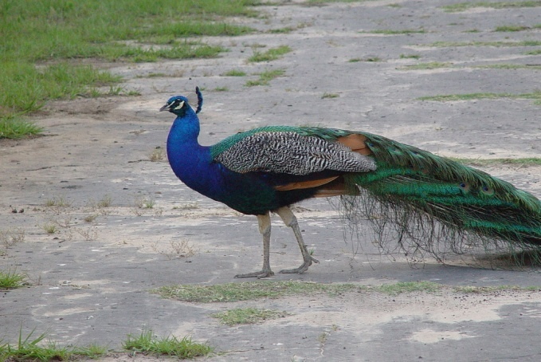

Con công đi ngủ gọi là  CÔNG NGỦ

Con công lưng bị gù là CON CÔNG GÙ

(Sưu tầm)

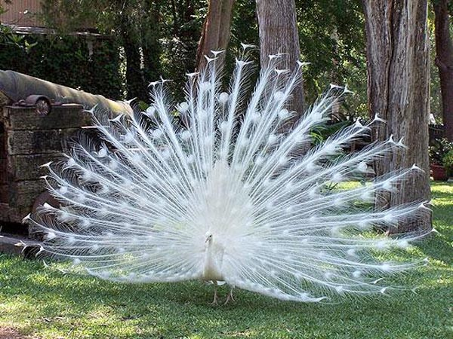

**Tình Phở**

Tình Anh thế nào anh xin kể



Yêu em, yêu đợi chờ không dám nói

Yêu em, yêu ngọt ngào tận cốt tủy xương Anh

Yêu em, yêu mềm mại trong từng thớ thịt

Yêu em, yêu trong trắng ngọc ngà như tinh bột lúa miến

Yêu em, yêu lai láng dạt dào như mặt nước mùa thu

Yêu em, yêu nóng bỏng nồng nàn như khói lam chiều

Yêu em, yêu đậm đà như vị đường, vị muối

Yêu em, yêu hương thơm như mùi rau ngò, rau húng

Yêu em, yêu chập chờn như cọng hành, cọng giá

Yêu em, yêu chua cay như vị ớt, vị chanh.

Yêu em, Anh vẫn đợi bước chân người

Mở rộng lòng cho anh cho tình em bước vào

Để đôi ta chập chờn trong giấc tình say

Có lẽ em yêu anh, vì anh khác chàng Cơm ?

Anh vẫn yêu em, khi em thích chàng Cơm

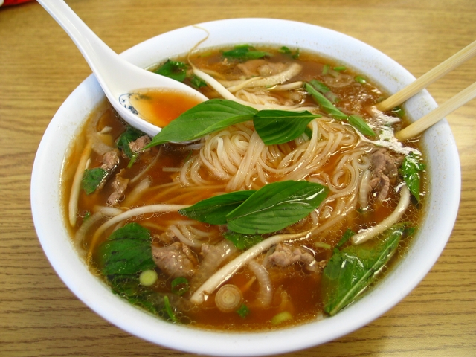

Vẫn miệt mài với ngày tháng neo đơn

Để mong tình em, xây cõi mộng

Hồn anh vẫn mở, dù em có chàng Cơm.

Tình anh đó, lặng lẽ đón chờ em

Để em không nghẹn ngào khi nếm thử

Chất vị tình Anh chạy vào huyết quản

Hy vọng soi chiếu tận lòng em.

Nếu em chê tình Anh không mặn mà

Anh hứa sẽ làm vừa lòng em

Yêu em, yêu hy vọng như thêm hành chần, nước béo

Yêu em, yêu mong mỏi như thêm tương ớt, tương đen.

Cho dù em chê tình Anh rồi, Anh vẫn đợi chờ em

Yêu em, yêu thầm lặng như ánh lửa hiu hiu

Cầu mong Đôi ta hòa hợp với nhau

Có lẽ nào không? tình Anh với Em.

Đào Đình Dinh (New Jersey, 12/13/2009)